CHỦ ĐỀ 4
THUYẾT TƯƠNG ĐỐI CỦA ENSITEIN

Theo thuyết tương đôi của Einstein, một vật có khối lượng m thì cũng có năng lượng tương ứng là E và ngược lại
Với là tốc độ của ánh sáng trong chân không.
Theo Einstein, một vật có khối lượng m₀ khi ở trạng thái nghỉ thì khi chuyển động với tốc độ v, khối lượng sẽ tăng lên thành m được tính theo công thức Trong đó gọi là khối lượng nghỉ và m gọi là khối lượng động.

Cũng theo thuyết tương đối của Einstein, một vật có khối lượng ở trạng thái nghỉ sẽ có năng lượng nghỉ thì khi chuyển động vật có khối lượng m và năng lượng của vật khi đó gọi là năng lượng toàn phần
Một hạt có khối lượng nghỉ khi chuyển động với vận tốc v sẽ có động năng K được xác đinh theo công thức (MỞ RỘNG CHƯƠNG TRÌNH MỚI).

Khi thì động năng có thể tính theo công thức quen thuộc

CÂU HỎI TRẮC NGHIỆM NHIỀU PHƯƠNG ÁN LỰA CHỌN
Câu 1: Giả sử một người có khối lượng nghỉ m₀, ngồi trong một con tàu vũ trụ đang chuyển động với tốc độ 0,8c (với c là tốc độ ánh sang trong chân không). Khối lượng tương đối tính của người này là 100 kg. Giá trị của m₀ bằng
A. 60 kg. B. 70 kg. C. 80 kg. D. 64 kg.
Hướng dẫn giải
Ta có suy ra
Câu 2: Một hạt chuyển động với tốc độ 0,6c. So với khối lượng nghỉ, khối lượng tương đối tính của vật
A. nhỏ hơn 1,5 lần. B. lớn hơn 1,25 lần. C. lớn hơn 1,5 lần. D. nhỏ hơn 1,25 lần
Hướng dẫn giải
Ta có
Câu 3: Electron có khối lượng nghỉ m_{e} = 9,1.10⁻³¹ kg. Theo thuyết tương đối, khi hạt này chuyển động với tốc độ thì khối lượng tương đối tính của hạt electron này là
A. 6,83.10⁻³¹ kg. B. 13,65.10⁻³¹ kg. C. 6,10.10⁻³¹ kg. D. 12,21.10⁻³¹ kg.
Hướng dẫn giải
Ta có
Câu 4: Một electron đang chuyển động với tốc độ 0,6c (c là tốc độ ánh sáng trong chân không). Nếu tốc độ tăng lên thành 0,8c thì khối lượng của electron sẽ tăng lên
A. lần. B. lần. C. lần. D. lần.
Hướng dẫn giải
Ta có do đó khi đó ta có

Câu 5: Một hạt có khối lượng nghỉ m₀. Theo thuyết tương đối, động năng của hạt này khi chuyển động với tốc độ 0,6c (c là tốc độ ánh sáng trong chân không) là
A. 1,25m₀c². B. 0,36m₀c². C. 0,25m₀c². D. 0,225m₀c².
Hướng dẫn giải
Ta có động năng của hạt
Câu 6: Kí hiệu c là vận tốc ánh sáng trong chân không. Một hạt vi mô, có năng lượng nghỉ E₀ và có vận tốc bằng thì theo thuyết tương đối hẹp, năng lượng toàn phần của nó bằng
A. B. 2,4E0. C. 1,34E0. D.
Hướng dẫn giải
Ta có năng lượng của hạt
Câu 7: Một hạt đang chuyển động với tốc độ 0,6c (với c là tốc độ ánh sáng trong chân không) theo thuyết tương đối thì hạt có động năng W_{đ}. Nếu tốc độ của hạt tăng lần thì động năng của hạt sẽ là
A. B. C. D.
Hướng dẫn giải
Ta có động năng lúc đầu của hạt
Động năng của hạt lúc sau

Câu 8: Một hạt chuyển động với tốc độ 1,8.10⁵ km/s thì nó có năng lượng nghỉ gấp mấy lần động năng của nó?
A. 4 lần. B. 2,5 lần. C. 3 lần. D. 1,5 lần.
Hướng dẫn giải
Ta có động năng của hạt
Câu 9: Một electron đang chuyển động với tốc độ 0,6c (c là tốc độ ánh sáng trong chân không). Nếu tốc độ của nó tăng lên lần so với ban đầu thì động năng của electron sẽ tăng thêm một lượng
A. B. C. D.
Hướng dẫn giải
Ta có động năng lúc đầu của hạt
Động năng của hạt lúc sau
Như vậy ta có
Câu 10: Theo thuyết tương đối, một êlectron có động năng bằng một nửa năng lượng nghỉ của nó thì êlectron này chuyển động với tốc độ bằng
A. 2,41.10⁸ m/s. B. 2,75.10⁸ m/s. C. 1,67.10⁸ m/s. D. 2,24.10⁸ m/s.
Hướng dẫn giải
Ta có động năng của hạt (1) mà theo bài ra (2)
Từ (1) và (2) ta có vận tốc của hạt là 2,236.10⁸ m/s.
Câu 11: Theo thuyết tương đối, một hạt có năng lượng nghỉ gấp 4 lần động năng của nó, thì hạt chuyển động với tốc độ
A. 1,8.10⁵km/s. B. 2,4.10⁵ km/s. C. 5,0.10⁵ m/s. D. 5,0.10⁸ m/s
Hướng dẫn giải
Ta có động năng của hạt (1) mà theo bài ra (2)
Từ (1) và (2) ta có vận tốc của hạt là 1,8.10⁵ km/s.
Câu 12: Động năng của hạt mêzôn trong khí quyển bằng 1,5 lần năng lượng nghỉ của nó. Hạt mêzôn đó chuyển động với tốc độ bằng
A. 2,83.10⁸ m/s. B. 2,32.10⁸ m/s. C. 2,75.10⁸ m/s. D. 1,73.10⁸ m/s
Hướng dẫn giải
Ta có động năng của hạt (1) mà theo bài ra (2)
Từ (1) và (2) ta có vận tốc của hạt là 2,75.10⁸ m/s.
Câu 13: Kí hiệu c là vận tốc ánh sáng trong chân không. Một hạt vi mô, theo thuyết tương đối, có động năng bằng năng lượng toàn phần của hạt đó thì vận tốc của hạt là
A. B. C. D.
Hướng dẫn giải
Ta có động năng của hạt (1) mà theo bài ra (2)
Từ (1) và (2) ta suy ra vận tốc của hạt

CÂU HỎI TRẮC NGHIỆM ĐÚNG SAI
Câu 1: Cho các phát biểu sau, phát biểu nào đúng, phát biểu nào sai?
Phát biểu | Đ – S
a. Hệ thức Einstein nói về mối liên hệ giữa năng lượng và khối lượng là E = mc². | Đ
b. Khối lượng nghỉ là khối lượng của một vật khi ở trạng thái nghỉ. | Đ
c. Khối lượng của một nguyên tử có giá trị gần bằng khối lượng của hạt nhân nguyên tử đó. | Đ
d. Một hạt nhân có số khối A thì khối lượng của nó luôn lớn hơn. | S
Hướng dẫn giải
d. Một hạt nhân có số khối A thì khối lượng của nó có thể gần bằng A(amu).
Câu 2: Cho các phát biểu sau, phát biểu nào đúng, phát biểu nào sai?
Phát biểu | Đ – S
a. Một vật có khối lượng là thì năng lượng nghỉ là | Đ
b. Khi vật chuyển động với vận tốc v thì khối lượng của vật là . | Đ
c. Khi vật chuyển động với vận tốc v, thì động năng của vật là | S
d. Nếu động năng của vật bằng hai làn năng lượng nghỉ thì vận tốc của vật là | Đ
Hướng dẫn giải
a. Một vật có khối lượng là thì năng lượng nghỉ là
b. Khi vật chuyển động với vận tốc v thì khối lượng của vật là
c. Khi vật chuyển động với vận tốc v, thì động năng của vật là
d. Nếu động năng của vật bằng hai lần năng lượng nghỉ
Câu 3: Biết Khối lượng của hạt nhân Uranium là Hệ thức liên hệ giữa khối lượng và năng lượng của Einstein được biểu diễn bởi phương trình
Phát biểu | Đ – S
a. Khối lượng của hạt nhân Uranium theo đơn vị kg là . | Đ
b. Năng lượng nghỉ của hạt nhân Uranium là | Đ
c. Theo thuyết tương đối, năng lượng của hạt này khi chuyển động với tốc độ 0,6c (c là tốc đô ̣ánh sáng trong chân không) là | S
d. Theo thuyết tương đối, động năng của hạt này khi chuyển động với tốc độ 0,6c (c là tốc đô ̣ánh sáng trong chân không) là | S
Hướng dẫn giải
a. Khối lượng của hạt nhân Uranium theo đơn vị kg là
b. Năng lượng nghỉ của hạt nhân Uranium là
c. Theo thuyết tương đối, năng lượng của hạt này khi chuyển động với tốc độ 0,6c:
d. Theo thuyết tương đối, động năng của hạt này khi chuyển động với tốc độ 0,6c thì
Câu 4: Một hạt có năng lượng nghỉ chuyển động với vận tốc . Biết Hệ thức liên hệ giữa khối lượng và năng lượng của Einstein được biểu diễn bởi phương trình
Phát biểu | Đ – S
a. Khối lượng của vật khi chuyển động với vận tốc v là 2 kg. | S
b. Năng lượng của vật khi chuyển động với vận tốc v là | Đ
c. Công cần thiết để tăng tốc cho vật từ trạng thái nghỉ đến tốc độ 0,6c là | Đ
d. Để động năng bằng một nửa năng lượng nghỉ của nó thì vật này chuyển động với tốc độ bằng | Đ
Hướng dẫn giải
a. Khối lượng nghỉ của vật là
Khối lượng của v của vật khi chuyển động với vận tốc v là
b. Năng lượng của vật khi chuyển động với vận tốc v là
c. Công cần thiết để tăng tốc cho vật từ trạng thái nghỉ đến tốc độ 0,6c l
d. Để động năng bằng một nửa năng lượng nghỉ của nó thì vật này chuyển động với tốc độ
Câu 5: Hiện nay, công suất phát xạ năng lượng của Mặt Trời khoảng . Giả sử rằng Mặt Trời duy trì công suất phát xạ năng lượng này trong suốt khoảng thời gian từ khi hình thành (4,50 tỷ năm trước) cho đến hiện tại. Biết rằng, khối lượng Mặt Trời hiện nay là kg.
Phát biểu | Đ – S
a. Năng lượng mà mặt trời phát xạ trong 7 ngày đêm là | S
b. Theo hệ thức liên hệ giữa khối lượng và năng lượng, khối lượng Mặt Trời sau 7 ngày đêm giảm đi | S
c. Khối lượng ban đầu của mặt trời | Đ
d. Nếu công suất phát xạ năng lượng của mặt trời không đổi theo thời gian thì khối lượng mặt trời sẽ bằng không sau khoảng 1,46 tỷ năm. | Đ
Hướng dẫn giải
a. Năng lượng mà mặt trời phát xạ trong 7 ngày đêm là
b. Khối lượng Mặt Trời sau 7 ngày đêm giảm đi một lượng là
c. Khối lượng Mặt Trời đã mất đi để chuyển hoá thành năng lượng trong thời gian 4,50 tỉ năm là
Khối lượng Mặt Trời khi mới hình thành là
d. Ta có năm.
Câu 6: Đồ thị biểu diễn mối quan hệ giữa năng lượng E và vận tốc chuyển động vật như hình vẽ dưới.
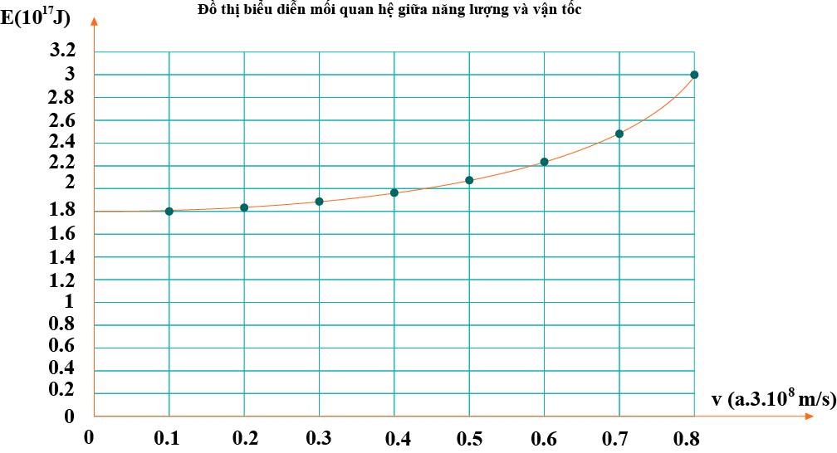

Phát biểu | Đ – S
a. Năng lượng nghỉ của vật là | Đ
b. Khối lượng nghỉ của vật 2,5 kg. | S
c. Khi vật chuyển động với vận tốc thì động năng của vật là | S
d. Khi động năng của vật bằng năng lượng nghỉ thì khối lượng của vật là 5 kg. | S
Hướng dẫn giải
a. Dựa vào đồ thị năng lượng nghỉ (năng lượng khi vật đứng yên)
b. Khối lượng nghỉ của vật
c. Khi vật chuyển động với vận tốc thì năng lượng toàn phần
d. Khi động năng của vật bằng năng lượng nghỉ thì

CÂU HỎI TRẮC NGHIỆM TRẢ LỜI NGẮN
Câu 1: Năng lượng nghỉ của nguyên tử Cobalt bằng giá trị của X là bao nhiêu?
Hướng dẫn giải
Áp dụng công thức
Giá trị của X là 9.
Câu 2: Một hạt sơ cấp chuyển động với tốc độ bằng 0,8c. Tỷ số giữa động năng của hạt và năng lượng nghỉ của nó là bao nhiêu? (kết quả lấy dưới dạng số thập phân và làm tròn đến hai chữ số thập phân sau dấu phẩy).
Hướng dẫn giải
Ta có
Câu 3: Một hạt có khối lượng nghỉ Theo thuyết tương đối, khi vật chuyển động với tốc độ 0,6c (c là tốc độ ánh sáng trong chân không) thì tỉ số giữa động năng và năng lượng nghỉ của hạt này là bao nhiêu?
Hướng dẫn giải
Ta có
Câu 4: Cho khối lượng hạt nhân của là Biết Năng lượng của hạt nhân là bao nhiêu MeV? (kết quả lấy đến phần nguyên và không làm tròn).
Hướng dẫn giải
Ta có
Kết quả theo yêu cầu của đề là 5602 MeV.
Câu 5: Cho khối lượng hạt nhân của là Biết Năng lượng của hạt nhân là bao nhiêu nJ? (kết quả làm tròn đến hai chữ số thập phân sau dấu phẩy).
Hướng dẫn giải
Ta có
Câu 6: Theo thuyết tương đối, khi electron chuyển động với tốc độ (c là tốc độ ánh sáng trong chân không) thì khối lượng electron bằng hai lần khối lượng nghỉ của nó. Hệ số a bằng bao nhiêu?
Hướng dẫn giải
Ta có
Câu 7: Theo thuyết tương đối, khi electron chuyển động với tốc độ (c là tốc độ ánh sáng trong chân không) thì êlectron có động năng bằng một nửa năng lượng nghỉ của nó. Hệ số a bằng bao nhiêu?
Hướng dẫn giải
Ta có
Câu 8: Coi tốc độ ánh sáng trong chân không . Khi năng lượng của vật biến thiên thì khối lượng của vật biến thiên bằng bao nhiêu gam?
Hướng dẫn giải
Ta có
Câu 9: Biết khối lượng của electron là và tốc độ ánh sáng trong chân không Có thể gia tốc cho electron đến động năng bằng nếu độ tăng tương đối của khối lượng bằng Hệ số a bằng bao nhiêu? (kết quả làm tròn đến hai chữ số thập phân sau dấu phẩy).
Hướng dẫn giải
Ta có

